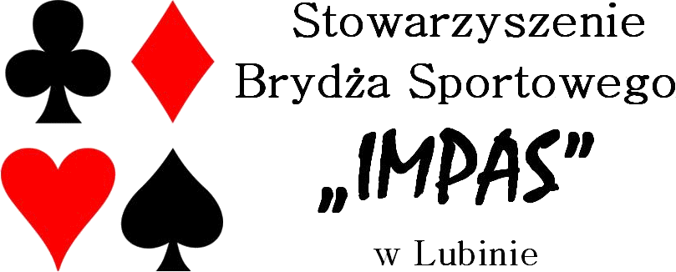
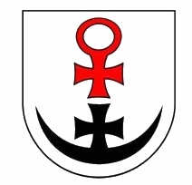
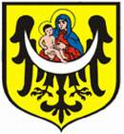

XXI Ogólnopolski Turniej Brydża Sportowego Par

z okazji Święta Niepodległości

pod Patronatem Prezydenta Miasta Lubina

i Starosty Lubińskiego

Lubin, 11 listopada 2016 r.

Organizator

Stowarzyszenie Brydża Sportowego „IMPAS” w Lubinie

Program zawodów

- Ogólnopolski Turniej Brydżowy Par (OTP* - 70 a-pkli)/ 4x10 rozdań na maxy/
Zapisy 9.00-9.45
Rozpoczęcie turnieju: 10:00
Zakończenie turnieju: 17:30

- XII Mistrzostwa Powiatu Lubińskiego Brydża Sportowego Par
/w ramach turnieju open/

Miejsce gry

Hotel Europa

ul. Miroszowicka 1 w Lubinie

Główny sędzia: Grzegorz Pogodziński
Główny organizator:
Jan Grocholski – 607 501 624, e-mail: jan522@tlen.pl
Tomasz Baj – 692 502 995, e-mail: kodi_23@o2.pl

Wpisowe

Niezrzeszeni 60 zł od zawodnika

Członkowie PZBS 40 zł od zawodnika

Członkowie PZBS do 25 lub od 65 lat 25 zł od zawodnika
- Młodzież ucząca się 15 zł od zawodnika

Nagrody

dla pierwszych par w klasyfikacji generalnej i najlepszej pary mikstowej: puchary, nagrody rzeczowe i upominki
- dla trzech najlepszych par powiatu lubińskiego: puchary, nagrody rzeczowe
- nagroda rzeczowa dla najwyżej sklasyfikowanej pary o najniższym wsp. Wk
- nagrody pieniężne /50% wpisowego/ wg regulaminu PZBS dla najlepszych par w klasyfikacji generalnej
- liczba miejsc ograniczona

